BUỔI GIAO LƯU CÙNG HONDA
HƯỚNG DẪN ĐỘI MŨ BẢO HIỂM ĐÚNG CÁCH
VÀ LÁI XE AN TOÀN
Ngày nay, xã hội ngày càng phát triển, cuộc sống ngày càng đi lên bao nhiêu thì các phương tiện giao thông hiện đại càng phổ biến bấy nhiêu kéo theo đó là sự đông đúc trên đường phố cùng với tai nạn giao thông ngày càng tăng lên đáng kể. Đặc biệt là các dịp Lễ, tết. Vì vậy, vấn đề an toàn giao thông thực sự là một vấn đề quan trọng của nhân loại.
Nhằm giảm thiểu số vụ tai nạn giao thông đáng tiếc xảy ra và giúp các em học sinh có kĩ năng tốt khi tham gia giao thông thì việc tuyên truyền, giáo dục an toàn giao thông trong trường học được Ban giám hiệu nhà trường rất quan tâm. Để đổi mới công tác tuyên truyền giáo dục cả về nội dung, hình thức và phương pháp, sáng ngày 19/04/2021 nhà trường đã phối kết hợp với Công ty Honda Việt Nam và Head Hồng Hạnh cùng thực hiện. Trong buổi giao lưu với các em học sinh đã tham gia trả lời nhiều câu hỏi, những tình huống có vấn đề để các em tự xử lý, truyền tải các kiến thức về an toàn giao thông bằng phương pháp trực quan sinh động, lấy học sinh làm trung tâm. Qua phần giao lưu, trò chuyện, đặc biệt là các câu đố vui về chủ đề giao thông, đã lồng ghép nội dung tuyên truyền luật giao thông cho các em, tập trung vào những nguyên tắc đảm bảo an toàn khi đi bộ, đi xe đạp; hướng dẫn các em đội mũ bảo hiểm đúng cách; nhắc nhở các em khi được bố mẹ đưa đi học bằng xe ô tô phải chú ý thắt dây an toàn. Bên cạnh những câu hỏi là những phần quà thiết thực và xứng đáng để động viên các em tự tin mạnh dạn khi trả lời đúng. Do vậy không khí buổi Hướng dẫn đội mũ bảo hiểm đúng cách và lái xe an toàn cùng Head Hồng Hạnh thu về rất nhiều kiến thức bổ ích và kĩ năng căn bản để thực hiện tốt luật giao thông đường bộ.
Cũng trong buổi giao lưu này, các em học sinh lớp 1, 2, 3 còn được đi xe đạp trên sa hình khi gặp đèn giao thông và một số biển chỉ dẫn cơ bản, chắc chắn sẽ khắc sâu vào tâm trí và để lại nhiều ấn tượng cho các em học sinh.
Ngay từ đầu năm học, nhà trường đã xây dựng kế hoạch cụ thể, đẩy mạnh công tác tuyên truyền. Thông qua hoạt động thiết thực, ý nghĩa này, không chỉ mang đến những bài học cụ thể về an toàn giao thông cho các em học sinh; bên cạnh đó, chính các em sẽ lại là những tuyên truyền viên tích cực, giúp những người trong gia đình cùng nâng cao ý thức khi tham gia giao thông, chung tay cùng cộng đồng xây dựng văn hóa giao thông.
Một số hình ảnh của buổi giao lưu:
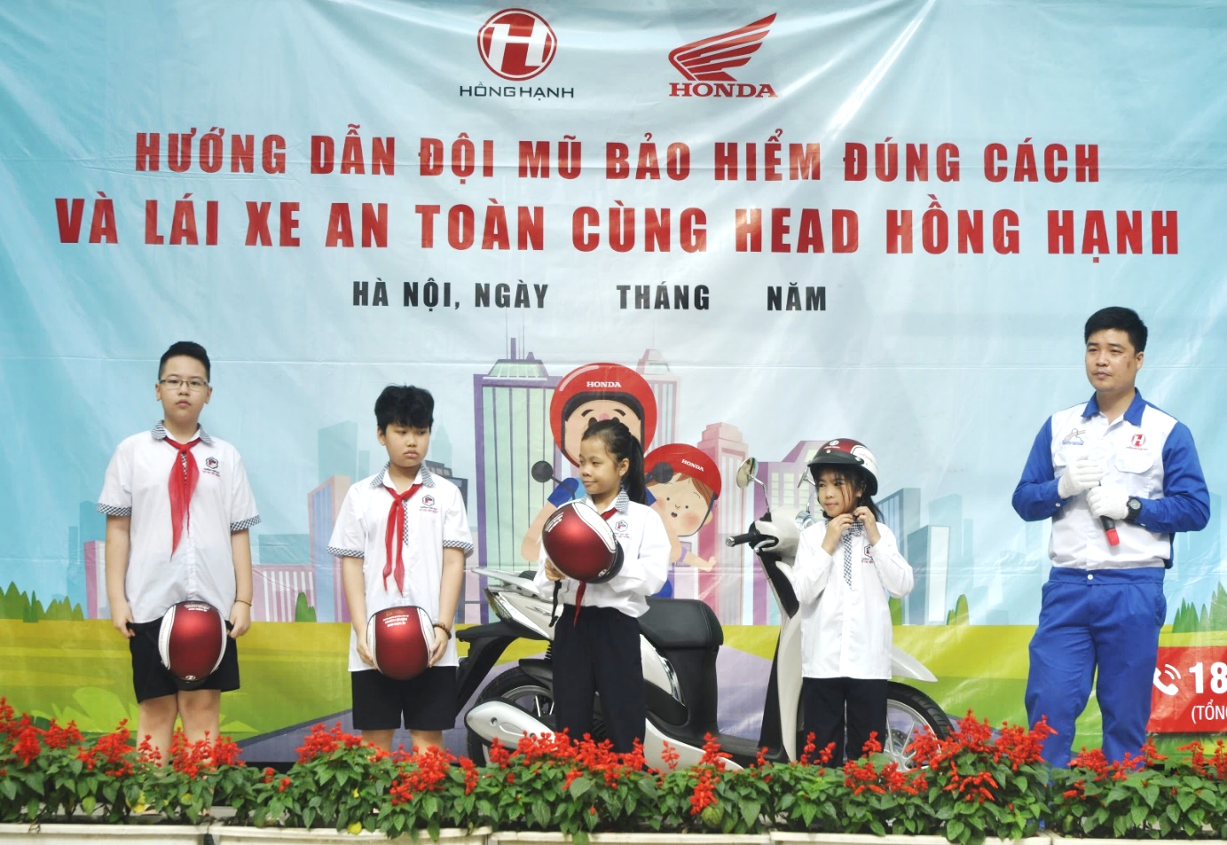

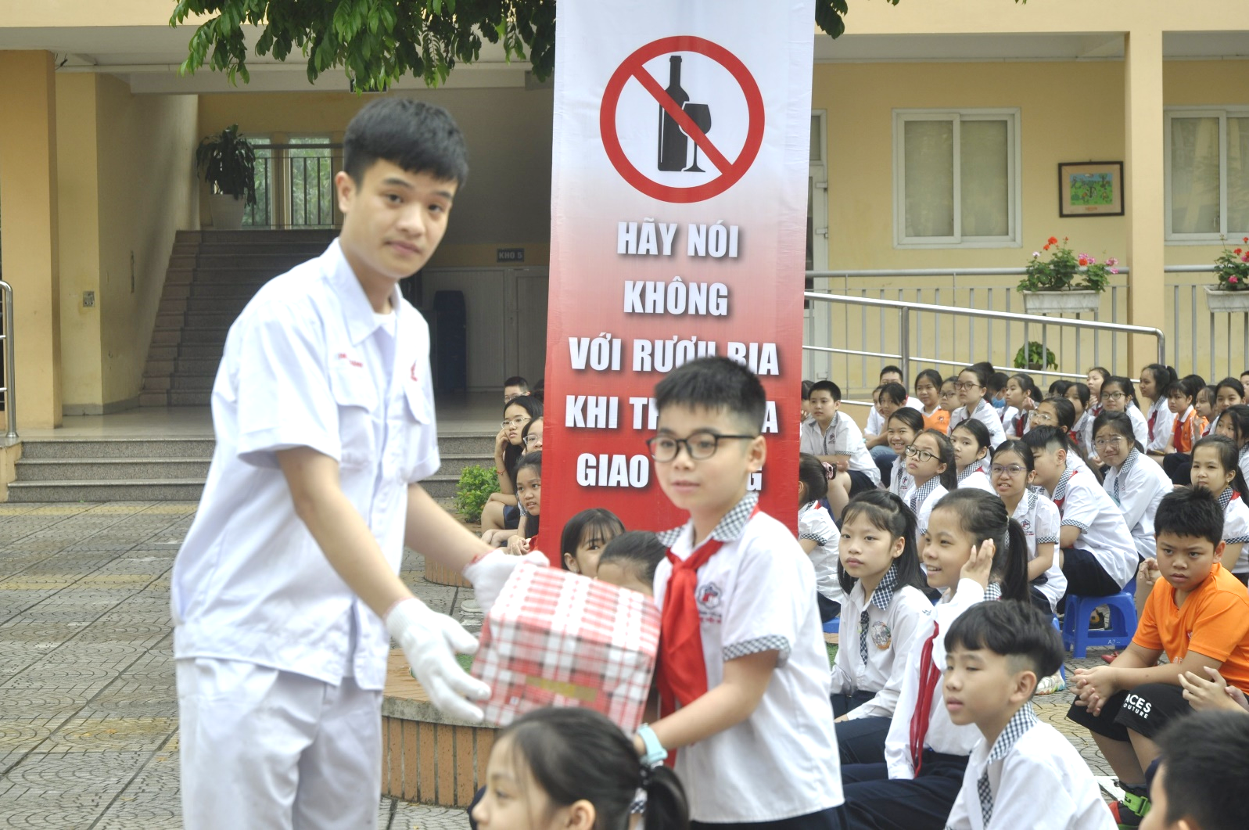

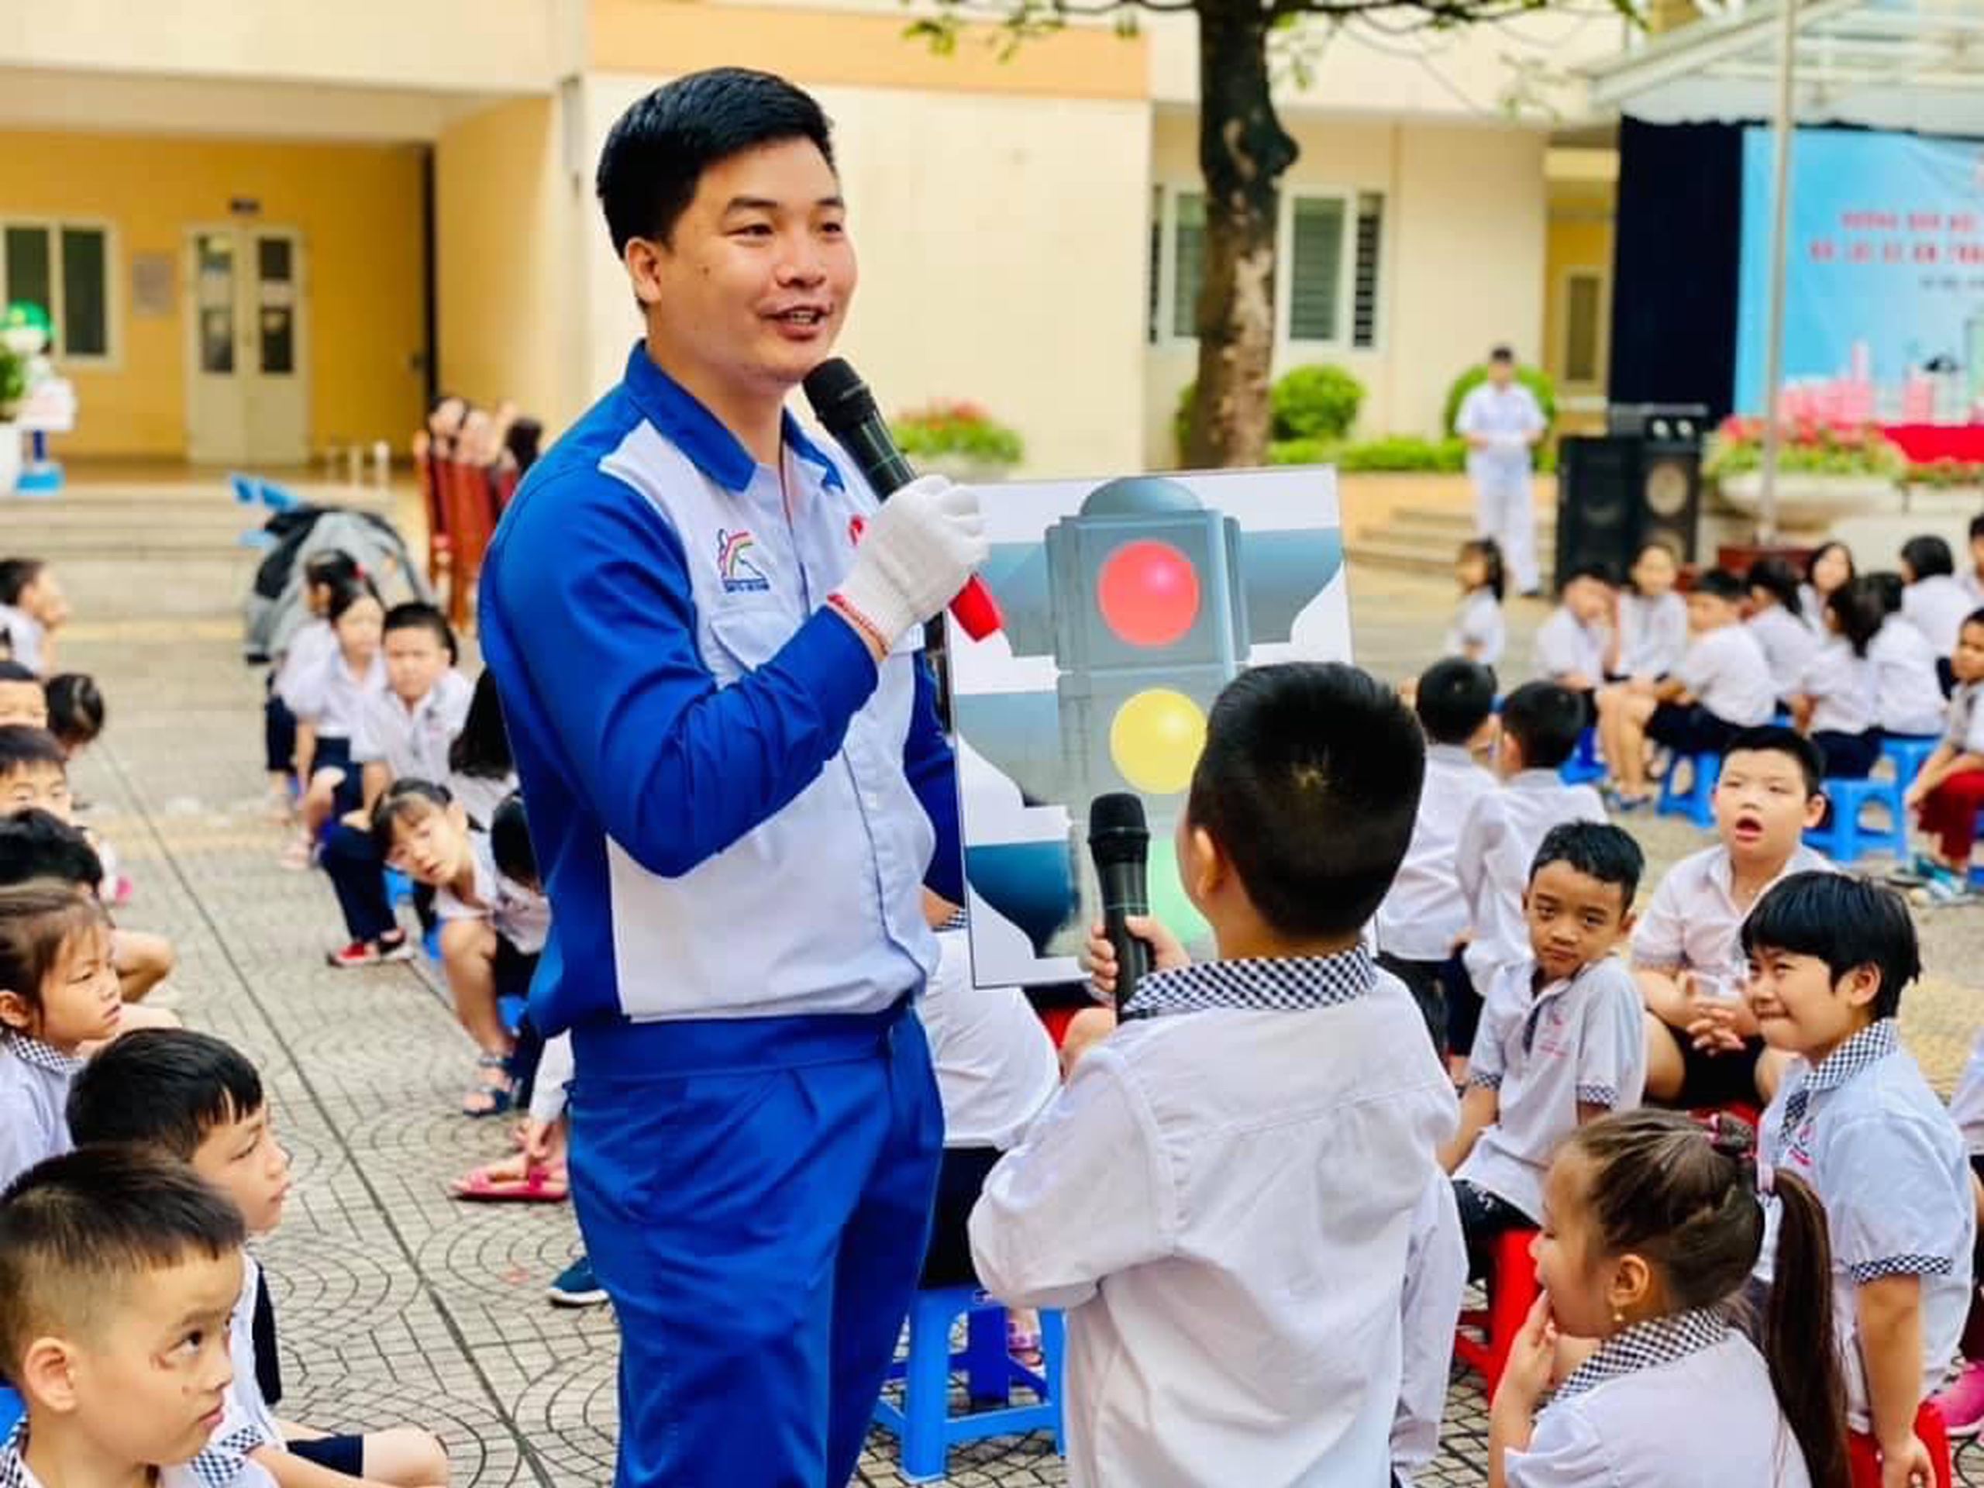

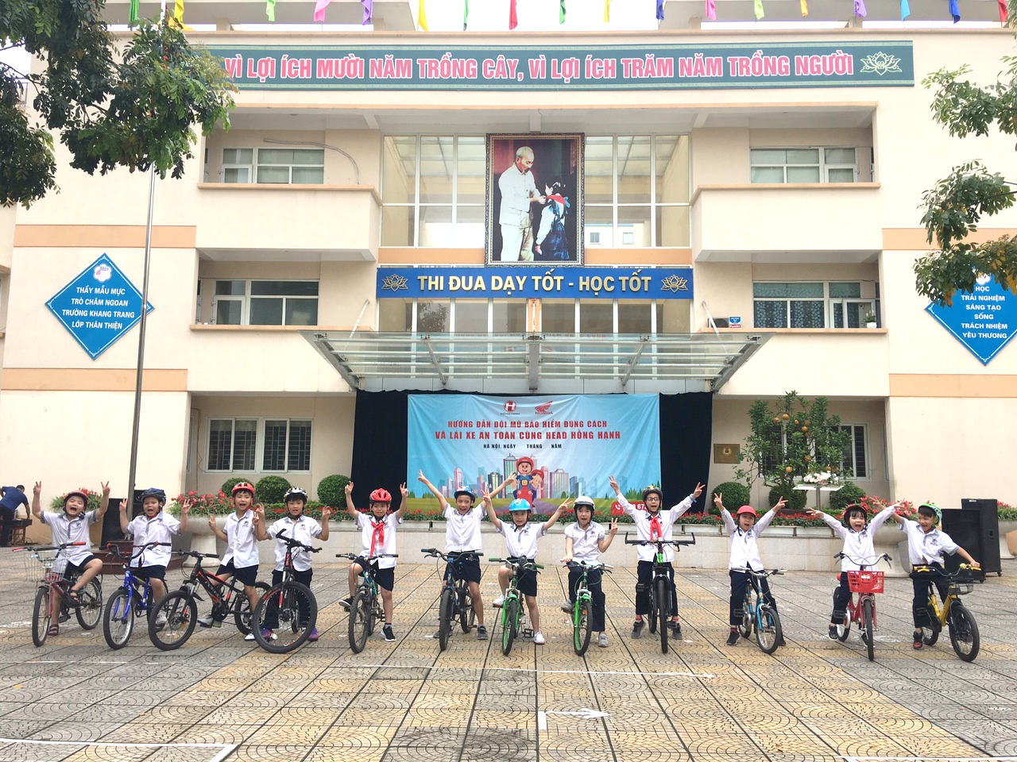

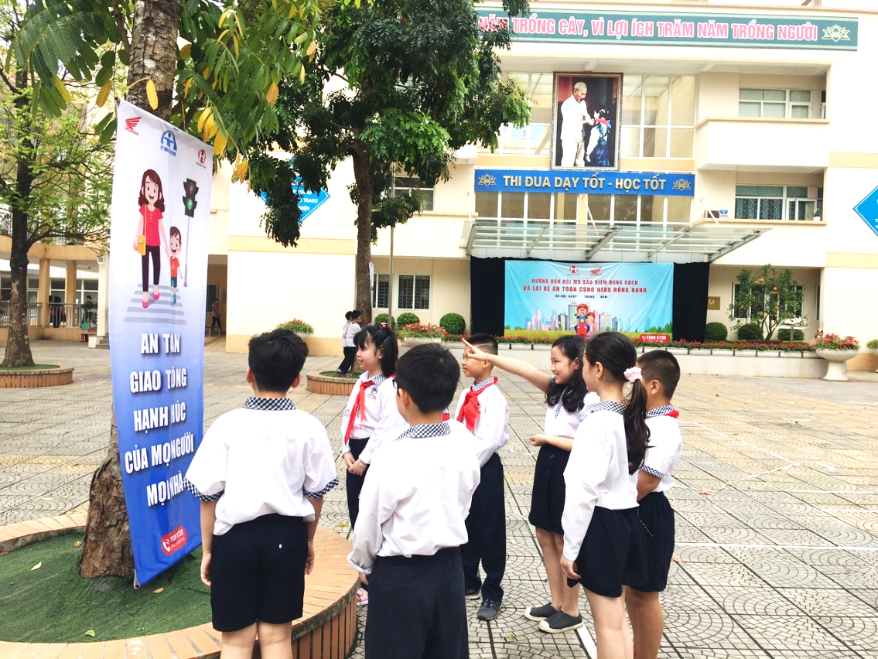

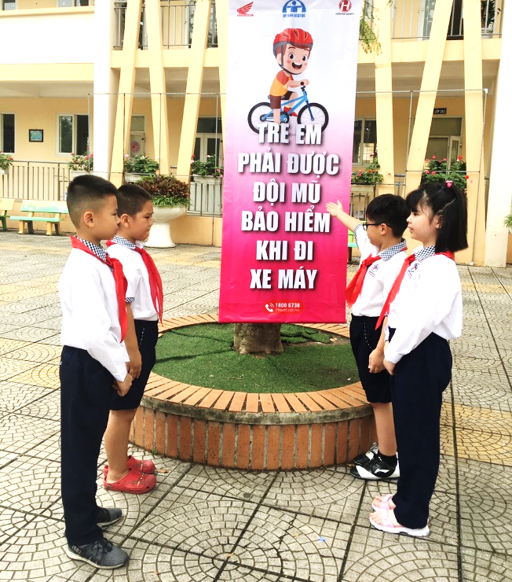
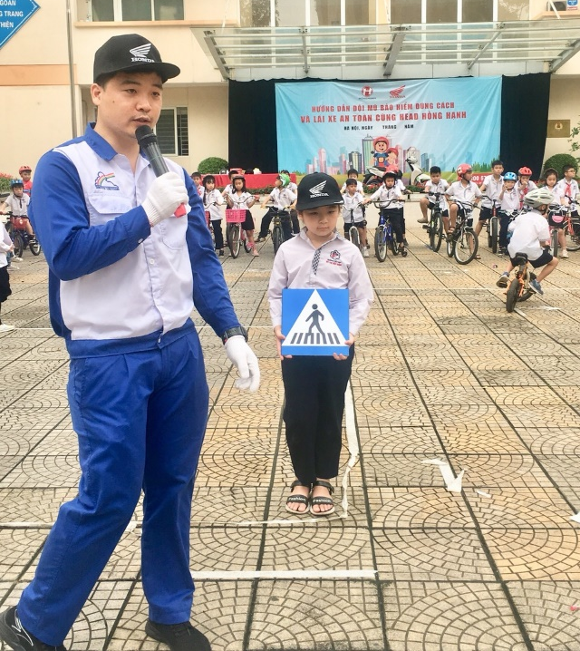

Người viết: Lương Y Phượng – GVCN 3A3

